Презентация по математике

22.04.2020.тема: « Составная задача »

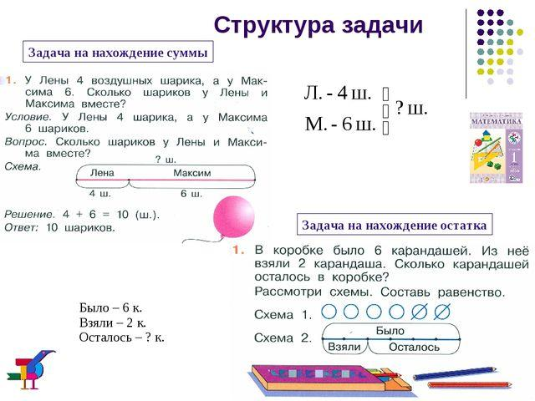
(Д/З № 3 с. 63).

